安徽普通高校本科专业布局和需求分析报告
省教育厅高教处
（2019年7月）

为进一步贯彻落实高教强省战略，推动高等教育内涵式发展和高等学校“双一流”建设，切实深化供给侧结构性改革，服务经济“调转促”，全力推进新兴产业“三重一创”建设，为五大发展美好安徽提供人力支撑，不断满足人民群众对高质量教育的向往和需求，按照“不忘初心、牢记使命”主题教育要求，结合我省经济社会发展和高校人才培养实际，特制定我省普通高校本科专业布局和需求分析报告。
一、基本现状
截至2019年7月，安徽33所普通本科高校、10所独立学院共设置313种本科专业、2291个本科专业点，其中国控专业28种，141个专业点。特设专业79种，253个专业点。二学位9种、10个专业点。其他基本专业217种、1908个专业点。安徽普通高校本科学科专业覆盖了哲学、经济学、法学、教育学、文学、历史学、理学、工学、农学、医学、管理学、艺术学等12个学科门类。
中国科学技术大学和合肥工业大学等2所部委院校共设置了107种本科专业，130个本科专业点。

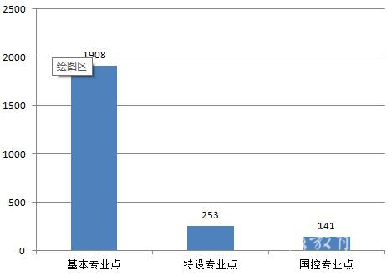
图1 2019安徽普通高校本科专业布点情况（单位：种）
其中，中国科学技术大学的天文学、大气科学、地球物理学、地球化学、核工程与核技术等5个专业和合肥工业大学的船舶与海洋工程、飞行器制造工程、智能电网信息工程、集成电路设计与集成系统、交通设备与控制工程、印度尼西亚语等6个专业填补了我省本科高校专业布点空白。除此之外，我省普通高校本科仍有110个基本专业和91个特设专业未布点。
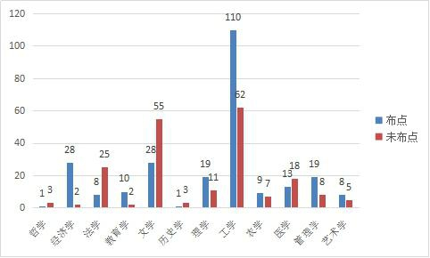
图2 2019年安徽普通高校本科专业分门类布点情况（单位：个）
二、本科专业布局情况
截至目前，我省普通高校本科工学门类专业占比最高，达35.49%（2018年35.03%），其次为管理学门类、理学门类和艺术学门类，占比分别为15.84%，11.74%，11.13%，（2018年分别为16.03%，11.8%和11.17%），工学和管理学门类占比进一步扩大，应用型专业占75%以上。
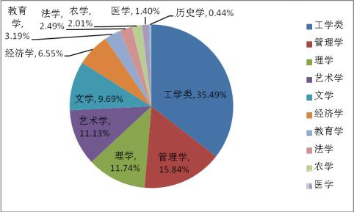
图3 2019年安徽普通高校本科专业布局情况
三、对接社会需求分析
（一）专业布局与产业结构匹配情况
2018年全省生产总值首次突破3万亿元大关。第一产业增加值2638亿元，增长3.2%；第二产业增加值13842.1亿元，增长8.5%；第三产业增加值13526.7亿元，增长8.6%；其中工业增加值占GDP比重为38.9%，三次产业结构由上年的9.6：47.5：42.9调整为8.8：46.1：45.1。
结合我省专业布局情况，可以看出，我省已形成了以工科为主、多学科协调发展的学科专业格局，本科专业布局进一步优化，与产业结构匹配度较好。
（二）存在主要问题
1.部分学科专业就业率不高
2018年末，全省从业人员4385.3万人，比上年增加7.4万人。其中，第一产业1353.6万人，减少9.7万人；第二产业1263.3万人，增加3.8万人；第三产业1768.4万人，增加13.3万人。
2018年，我省本科毕业生初次就业率为90.38%，其中农学毕业生就业率最高达92.89%，其次分别是哲学91.89%，工学91.63%，管理学90.83%，历史学90.13%，艺术学90.06%，理学89.56%，医学89.00%，文学88.81%，教育学88.66，经济学88.23%，法学85.03%。
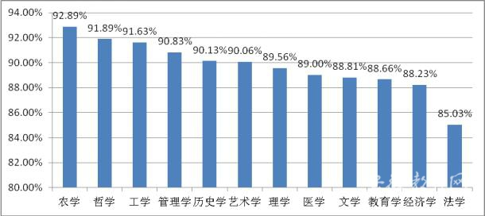
图4 2018年本科生分学科初次就业率
2018年，我省高校初次就业率相对较低的20个本科专业为医学信息工程70.83%；智能电网信息工程76.92%；国际政治77.33%；核工程与核技术78.00%；投资学78.95%；飞行器制造工程79.31%；档案学82.05%；特殊教育82.22%；理论与应用力学85.45%；西班牙语85.71%；天文学85.71%；教育技术学86.11%；管理科学86.60%；微电子科学与工程86.73%；财政学86.76%；法学86.89%；应用物理学87.02%；材料物理87.08%；新能源材料与器件87.60%；新闻学87.74%。
2.部分学科专业设置重复度高
截至目前，我省布点数量较多的本科专业为：视觉传达设计38个；环境设计、财务管理、英语37个；计算机科学与技术36个；国际经济与贸易、市场营销34个；电子信息工程31个；机械设计制造及其自动化、会计学28个；汉语言文学27个；电气工程及其自动化、通信工程、物联网工程26个；产品设计25个；电子商务24个；软件工程、网络工程、数据科学与大数据技术23个；人力资源管理、应用化学、动画、数学与应用数学、物流管理、信息管理与信息系统22个。2019年布点超过22个的专业数达到25个，共布点695个。
3.专业建设和结构调整效果不彰
近年来，在以习近平同志为核心的党中央坚强领导下，我省经济平稳健康发展，保持总体平稳、稳中有进、进中向好态势，社会大局和谐稳定。目前，安徽省处于长三角一体化发展国家战略等重要战略机遇期，应加快发展先进制造业，推进传统产业改造提升和战略性新兴产业集群发展，大力发展人工智能产业和数字经济，加快提升制造业产业链水平，塑造产业集群和产业体系竞争优势。但是，部分高校专业建设和结构调整步伐仍较缓慢，专业设置具有趋同性，专业布点集中度不降反升，比如：与2018年相比，2019年布点超过22个的专业数多3个，布点总数多73个。
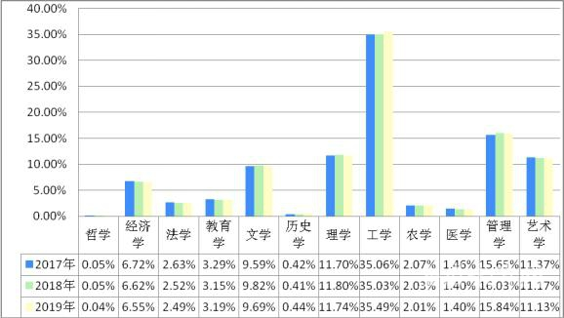 图5 近三年安徽普通本科高校学科专业变化情况
（三）对策和措施
1.建立高校依法自主设置和全省宏观调控相结合的学科专业结构优化机制和动态调整机制
按照“科学定位、分类指导、多元发展、特色办学”的高等教育发展方针,坚持适应需求、优化布局的原则，持续发布年度专业布局和需求分析报告，会同相关部门强化分专业招生计划安排审核，统筹普通本科高校专业合作委员会开展专业申报和建设指导及评估工作。从“高校办学定位与服务面向调整、学科专业设置与专业方向调整、招生计划安排调整、人才培养模式和教学内容体系调整”四个层面，健全高校依法自主设置和全省宏观调控相结合的学科专业结构优化机制和动态调整机制，引导高校调整优化专业结构。
2.严控制社会需求量小、就业率低的专业
2019年，我省将医学信息工程、智能电网信息工程、国际政治、核工程与核技术、投资学、视觉传达设计、环境设计、财务管理、英语、计算机科学与技术10个专业列入省控专业。
3.鼓励高校引领产业发展，超前部署战略新兴产业相关学科专业。
2015年以来，安徽陆续出台《安徽省人民政府关于加快建设战略性新兴产业集聚发展基地的意见》(皖政〔2015〕48号)、《安徽省政府办公厅关于印发安徽省战略性新兴产业“十三五”发展规划的通知》(皖政办〔2016〕53号）、《安徽省印发支持“三重一创”建设若干政策的通知》（皖政〔2017〕51号）和《安徽省人民政府办公厅关于进一步加强全省重大项目谋划储备工作的通知》（皖政办秘〔2019〕44号）等文件，对新能源汽车、现代医疗医药、工业机器人等产业制定专项政策，统筹推进“四个一”创新主平台和“一室一中心”建设，鼓励高校设置引领产业和社会急需产业相关专业，进一步强化基础研究，力争在新一代信息技术、人工智能、量子通信、新能源、生物医疗等多个学科和技术领域多点突破。
4.鼓励高校支撑产业发展，设置支持我省重点产业、支柱产业和战略性新兴产业的相关专业
根据《安徽省实施五大发展行动计划领导小组办公室<关于印发安徽省实施五大发展行动计划重大工程2017年目标任务分解表>的通知》(五大发展办〔2017〕10号）、《安徽省人民政府关于印发支持机器人产业发展若干政策的通知》（皖政〔2018〕55号）、《安徽省人民政府关于推进重大新兴产业基地高质量发展若干措施的通知》（皖政〔2019〕30号）等文件精神，面对“一带一路”、长江经济带、长三角一体化发展国家战略等重大机遇，鼓励设置新一代信息技术、智能装备、先进轨道交通装备、人工智能产业、数字经济、海洋工程装备和高端船舶、航空航天装备、节能和新能源汽车、新材料、新能源、节能环保、生物医药和高端医疗器械等新兴产业相关专业；加快云计算、大数据、物联网等新一代信息技术与制造业深度融合，支撑传统产业改造提升的相关专业；培养复合型跨国经营管理人才；金融服务、现代物流、信息技术服务、文化旅游、体育产业、健康养老、电子商务、服务外包、工业设计、节能环保服务、检验检测、质量品牌和标准化服务、人力资源服务等重点产业相关专业；汽车、钢铁、有色、煤化工、农产品生产、能源、原材料和加工制造业等支柱产业相关专业。推进农业现代化、农业产业化相关专业；信用管理、家政服务业相关专业；新型显示、集成电路、语音技术、量子通信、“互联网+”、机器人产业、智能家电、数控系统、轨道交通装备、通用航空、现代中药等领域相关专业。
附件1.安徽普通高校本科专业的学科分布一览表
序号 | 学校名称 | 哲学 | 经济学 | 法学 | 教育学 | 文学 | 历史学 | 理学 | 工学 | 农学 | 医学 | 管理学 | 艺术学 | 总计
1 | 安徽大学 | 1 | 8 | 7 |  | 13 | 2 | 16 | 30 |  |  | 14 | 8 | 99
2 | 安徽师范大学 |  | 4 | 5 | 10 | 15 | 2 | 16 | 18 | 2 |  | 14 | 19 | 105
3 | 安徽农业大学 |  | 4 | 2 |  | 6 |  | 14 | 29 | 16 |  | 10 | 4 | 85
4 | 安徽医科大学 |  |  | 1 |  |  |  | 13 | 3 |  | 12 | 4 |  | 33
5 | 安徽工业大学 |  | 7 | 1 |  | 4 |  | 3 | 49 |  |  | 13 | 5 | 82
6 | 安徽理工大学 |  | 2 | 2 |  | 3 |  | 10 | 51 |  | 2 | 6 | 2 | 78
7 | 安徽财经大学 |  | 13 | 4 |  | 9 |  | 6 | 4 |  |  | 23 | 8 | 67
8 | 淮北师范大学 |  | 4 | 6 | 4 | 10 | 2 | 12 | 21 | 1 |  | 14 | 12 | 86
9 | 安徽工程大学 |  | 4 | 2 |  | 3 |  | 5 | 42 |  |  | 8 | 10 | 74
10 | 安徽中医药大学 |  | 2 |  |  | 1 |  | 8 | 6 |  | 4 | 3 |  | 24
11 | 蚌埠医学院 |  |  |  |  |  |  | 14 | 4 |  | 6 | 2 |  | 26
12 | 皖南医学院 |  | 1 | 1 |  |  |  | 13 | 3 |  | 7 | 2 |  | 27
13 | 阜阳师范学院 |  | 4 | 2 | 6 | 7 | 1 | 11 | 16 | 2 |  | 10 | 8 | 67
14 | 安庆师范大学 |  | 4 | 4 | 9 | 11 | 1 | 14 | 17 | 1 |  | 8 | 12 | 81
15 | 安徽建筑大学 |  | 2 | 2 |  | 1 |  | 7 | 35 |  |  | 12 | 5 | 64
16 | 安徽科技学院 |  | 4 | 1 |  | 4 |  | 11 | 35 | 11 |  | 11 |  | 77
17 | 合肥师范学院 |  | 6 | 1 | 7 | 8 |  | 8 | 19 |  |  | 4 | 10 | 63
18 | 皖西学院 |  | 4 | 1 | 3 | 5 |  | 9 | 25 | 3 |  | 9 | 6 | 65
19 | 淮南师范学院 |  | 4 | 4 | 6 | 6 |  | 8 | 23 | 1 |  | 8 | 12 | 72
20 | 合肥学院 |  | 6 |  | 2 | 11 |  | 5 | 30 |  |  | 11 | 5 | 70
21 | 巢湖学院 |  | 3 | 1 | 4 | 5 | 1 | 8 | 16 |  |  | 10 | 5 | 53
22 | 黄山学院 |  | 3 | 1 | 4 | 5 |  | 5 | 22 | 2 |  | 10 | 12 | 64
23 | 铜陵学院 |  | 12 | 3 |  | 6 |  | 4 | 19 |  |  | 14 | 4 | 62
24 | 滁州学院 |  | 3 |  | 4 | 6 |  | 5 | 29 | 1 |  | 8 | 7 | 63
25 | 宿州学院 |  | 3 |  | 3 | 5 |  | 8 | 25 |  |  | 11 | 9 | 64
26 | 蚌埠学院 |  | 1 |  | 2 | 5 |  | 3 | 32 |  |  | 4 | 7 | 54
27 | 池州学院 |  | 2 | 1 | 3 | 9 | 1 | 9 | 14 |  |  | 12 | 6 | 57
28 | 亳州学院 |  | 1 |  | 2 | 3 |  | 3 | 7 |  |  | 1 | 2 | 19
29 | 安徽新华学院 |  | 5 |  | 1 | 7 |  | 3 | 26 |  |  | 13 | 8 | 63
30 | 安徽三联学院 |  | 3 | 1 |  | 4 |  | 1 | 21 |  |  | 6 | 8 | 44
31 | 安徽文达信息工程学院 |  | 2 |  |  | 1 |  |  | 19 |  |  | 6 | 7 | 35
32 | 安徽外国语学院 |  | 4 |  |  | 14 |  |  |  |  |  | 13 | 2 | 33
33 | 安徽信息工程学院 |  | 1 |  |  | 1 |  |  | 20 |  |  | 5 | 4 | 31
34 | 皖江工学院 |  | 1 |  |  |  |  | 1 | 19 | 1 |  | 7 | 3 | 32
35 | 安徽大学江淮学院 |  | 4 | 1 |  | 3 |  | 2 | 8 |  |  | 8 | 5 | 31
36 | 安徽师范大学皖江学院 |  | 4 | 1 | 2 | 11 |  |  | 10 |  |  | 9 | 14 | 51
37 | 安徽农业大学经济技术学院 |  | 4 | 1 |  | 3 |  | 1 | 12 | 4 |  | 6 | 5 | 36
38 | 安徽医科大学临床医学院 |  |  |  |  |  |  | 4 | 1 |  | 1 | 1 |  | 7
39 | 安徽工业大学工商学院 |  | 2 |  |  | 1 |  |  | 22 |  |  | 6 | 3 | 34
40 | 安徽财经大学商学院 |  | 6 |  |  | 2 |  | 2 |  |  |  | 10 | 4 | 24
41 | 淮北师范大学信息学院 |  | 1 | 1 | 1 | 7 |  | 5 | 5 | 1 |  | 4 | 5 | 30
42 | 安徽建筑大学城市建设学院 |  |  |  |  |  |  |  | 18 |  |  | 8 | 3 | 29
43 | 阜阳师范学院信息工程学院 |  | 2 |  |  | 7 |  | 2 | 8 |  |  | 5 | 6 | 30
 | 省属高校合计 | 1 | 150 | 57 | 73 | 222 | 10 | 269 | 813 | 46 | 32 | 363 | 255 | 2291
44 | 中国科学技术大学 |  | 1 |  |  | 2 | 1 | 18 | 13 |  | 1 | 3 |  | 39
45 | 合肥工业大学 |  | 6 | 2 |  | 4 |  | 9 | 62 |  |  | 6 | 2 | 91
 | 全省总计 | 1 | 157 | 59 | 73 | 228 | 11 | 296 | 888 | 46 | 33 | 372 | 257 | 2421
2.安徽普通高校本科专业未布点情况一览表
学科门类 | 未布点基本专业 | 未布点特设专业
1.哲学 | 逻辑学、宗教学 | 伦理学
2.经济学 |  | 能源经济、信用管理
3.法学 | 外交学、民族学、科学社会主义、中国共产党历史、治安学、侦查学、边防管理 | 监狱学、政治学、经济学与哲学、人类学、女性学、家政学、禁毒学、警犬技术、经济犯罪侦查、边防指挥、消防指挥、警卫学、公安情报学、犯罪学、公安管理学、涉外警务、国内安全保卫、警务指挥与战术
4.教育学 | 运动人体科学 | 华文教育
5.文学 | 中国少数民族语言文学、古典文献学、波斯语等小语种（51个） | 应用语言学、数字出版
6.历史学 | 文物与博物馆学 | 文物保护技术、外国语言与外国历史
7.理学 | 核物理、应用气象学、海洋科学、海洋技术、空间科学与技术 | 数理基础科学、分子科学与工程、海洋资源与环境、军事海洋学、地球信息科学与技术、古生物学
8.工学 | 石油工程、油气储运工程、印刷工程、航海技术、轮机工程、飞行技术、航空航天工程、飞行器制造工程、飞行器动力工程、飞行器环境与生命保障工程、武器系统与工程、武器发射工程、探测制导与控制技术、装甲车辆工程、信息对抗技术、辐射防护与核安全、工程物理、核化工与核燃料工程、农业工程、农业电气化、森林工程、林产化工、乳品工程、刑事科学技术 | 机械工艺技术、微机电系统工程、汽车维修工程教育、宝石及材料工艺学、功能材料、纳米材料与技术、能源与环境系统工程、广播电视工程、水声工程、电子封装技术、电磁场与无线技术、电波传播与天线、电信工程及管理、应用电子技术教育、电子与计算机工程、地理国情监测、化学工程与工业生物工程、矿物资源工程、海洋油气工程、服装设计与工艺教育、救助与打捞工程、船舶电子电气工程、海洋工程与技术、海洋资源开发技术、飞行器质量与可靠性、飞行器适航技术、资源环境科学、水质科学与技术、假肢矫形工程、葡萄与葡萄酒工程、历史建筑保护工程、交通管理工程、安全防范工程、公安视听技术、抢险救援指挥与技术、火灾勘查、网络安全与执法、核生化消防
9.农学 | 植物科学与技术、野生动物与自然保护区管理、水土保持与荒漠化防治、森林保护、海洋渔业科学与技术 | 蜂学、水族科学与技术
10.医学 | 藏医学、蒙医学、维医学、壮医学、哈医学、医学实验技术、眼视光学 | 放射医学、卫生监督、全球健康学、药事管理、药物化学、海洋药学、藏药学、蒙药学、中药制药、中草药栽培与鉴定、听力与言语康复学
12.管理学 | 信息资源管理 | 保密管理、劳动关系、海关管理、交通管理、海事管理、采购管理、标准化工程
13.艺术学 | 艺术史论、舞蹈编导、电影学、录音艺术 | 中国画

